Москвичи опробовали виртуальную кабину центра «Мои документы»
06.06.2016
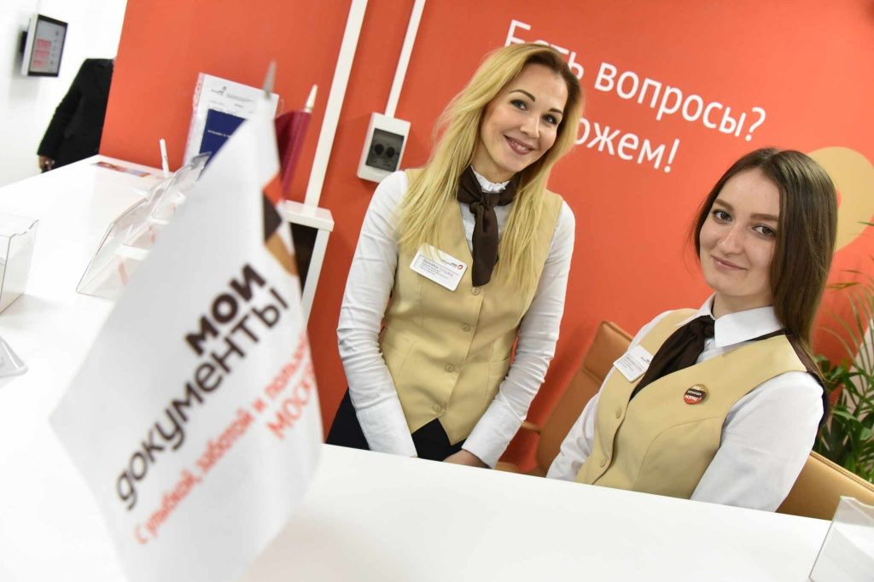

4 июня в парке «Музеон» открылся новый сервис центра государственных услуг, которым можно воспользоваться в парке «Музеон». 4 и 5 июня первым посетителям виртуальных кабин помогали волонтеры центра.
С помощью кабин можно узнать о всю информацию о центрах госуслуг, проконсультироваться со специалистом из «Моих документов» в режиме видеосвязи и узнать подробности о жизни города. Особенно удобны эти кабины для маломобильных посетителей, слабослышащим поможет виртуальный сурдопереводчик.
Виртуальные кабины вскоре появятся еще в 9 парках Москвы. Напомним, что в Красносельском районе центр госуслуг находится по адресу Верхняя Красносельская, дом 3, строение 2.

Адрес страницы: http://krasnoselsky.mos.ru/press-center/news/detail/3087652.html
Управа Красносельского района города Москвы

